# Introduction

J’ai installé Imagick, mais ça a été compliqué, il y a eu de multiples actions /« expériences » pour y à parvenir. Donc je ne peux garantir que ma procédure soit parfaite.

Aussi il faut noter que je suis sur Windows 7 Professionnel 64 bits, et j’utilise PHP avec WAMP version 3.1.0 x86, donc la version de PHP est 5.6.31 chez moi.

# Procédure détaillée d’installation d’Imagick

La page web la plus pertinente que j’ai consulté est celle-ci :

<https://mlocati.github.io/articles/php-windows-imagick.html>

Aller y pour y télécharger :

* **php_imagick-3.4.3-5.6-ts-vc11-x86**
* **ImageMagick-6.9.3-7-vc11-x86**

On choisit ces fichiers parce que on est version de PHP 5.6, qu’on veut la ‘ThreadSafe’ (ts), et que l’architecture de PHP que m’indique WAMP est la x86 (Click gauche sur WAMP > Localhost > phpinfo).

Dezipper le premier, et aller chercher la DLL php_imagick.dll, puis copier la dans répertoire ext qui est dans votre dossier d’installation de PHP (pour moi C:\wamp32\bin\php\php5.6.31\ext).

Dezipper le deuxième. Aller dans le dossier bin, et sélectionner toutes les DLL qui commencent par CORE_RL ou IM_MOD_RL. Copier les dans un nouveau répertoire (C:\wamp32\imagemagick pour moi) qui sera référencé par une variable d’environnement.

Créer votre variable d’environnement MAGICK_HOME (voir capture écran ci-dessous).

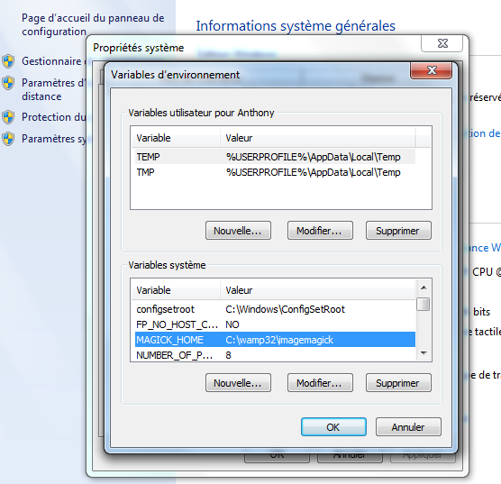

Ajouter cette ligne au php.ini :

extension=php_imagick.dll

Redémarrer Apache

Pour vérifier que l’installation est correcte :

Click gauche sur WAMP > Localhost > phpinfo() > Recherche de ‘imagick’ sur la page > Vous devez voir une section imagick avec de nombreux « supported formats » dont TIFF, JPG et JPEG (voir capture écran en dessous).

